國立大里高中九十九學年度第二學期 高二數學科 期末考試題命題教師：邱繼輝老師
班級： 二 年 ______班 座號：_____ 姓名：________ 試題共3頁 ,第1頁
一、單一選擇題(每6分，共18分)
1. 0下列五個直方圖表示的資料，何者之標準差最大？
(A)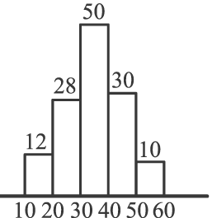 (B)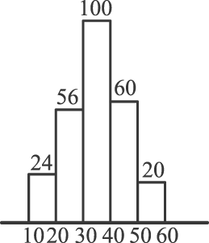 (C)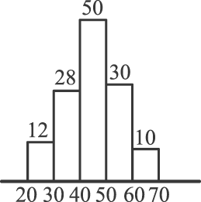 (D) 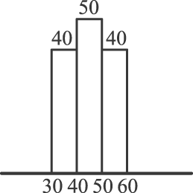 (E) 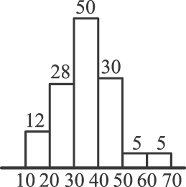
2. 袋中有15個球， 其中有紅球5 個，編號1至5 ， 白球10個， 編號1至10，任意取兩球，試求球號之和小於7的機率
(A)  (B) 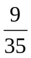 (C) 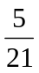 (D) 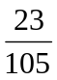 (E) 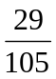

3. 達利高中有 3 個類組，各類組的男女生人數統計如下表：
類組  性別 | 一 | 二 | 三 | 小計
男 | 100 | 100 | 400 | 600
女 | 200 | 100 | 100 | 400
小計 | 300 | 200 | 500 | 1000
為了解達利高中學生對『更改校名』的看法，準備抽樣 100 位學生進行問卷調查。全體 1 千名學生先編號，從 1 號到 1000號。其中第二類組的強哥與愛妹是兄妹，強哥編號為 501，愛妹編號為 601。已知愛妹被抽到，在下列各種抽樣方法中，強哥也被抽到的機率何者最小？ (A)以簡單隨機抽樣法 (B)以編號作系統抽樣法 (C)將男生、女生各看成一群，再依男女生所占人數比例在兩群中分別作隨機抽樣 (D)將各類組各看成一群，再依各類組所占人數比例在三個類組中分別作隨機抽樣 (E)第二類組共抽33人 。（※系統抽樣法基本上是只做第一次隨機抽樣後，就採取一固定間隔數抽出一樣本。例如：1 到 10 號隨機抽一個號碼 m，後面所抽出的樣本就是 10＋m，20＋m，…，990＋m）

二、多重選擇題(每題6 分，共24分。計分方式：多一個選項或少一個選項給3分，其餘不給分)
1. 某班期末考數學成績的全距為60分，算術平均數60分，中位數55分，四分位距15分，標準差10分；今老師將每位同學的成績乘以0.6後加35分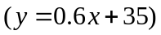作為正式的期末登錄成績，則下列統計量有哪些在改分後會變大？
 (A) 平均數  (B)中位數  (C)全距  (D)四分位距 (E)標準差

2. 某校在霸凌事件披露期間，為了建立指標顯示霸凌情況已受控制，以便向全校宣示可以過正常生活，有位組長建議的指標是「連續 7 週，每週新增的轉學(轉出)人數都不超過（小於或等於）3人」。根據連續 7 週的轉學(轉出)人數計算，下列各選項，哪些必定符合此指標？
(A)平均數≦2 (B)標準差≦2 (C)平均數≦2且標準差≦2 (D)平均數≦2 且全距≦1 (E)眾數＝1 且全距≦2。

3. 某民調中心在甲、乙兩個城市調查民眾是否擔心「體內塑化劑含量過高」的比率(以下簡稱「擔心率」)。結果如下：在95%信心水準之下，在甲、乙兩城市的「擔心率」之信賴區間分別為[0.36,0.44]、[0.58,0.62]。試判斷下列哪些選項是正確的？
(A) 此次調查中，甲城市抽出的民眾有40%擔心「體內塑化劑含量過高」
(B) 乙城市有60%的民眾擔心「體內塑化劑含量過高」
(C) 甲城市的受訪人數比乙城市的受訪人數少
(D) 甲、乙兩個城市的受訪人數皆超過1000人
(E) 民調中心在甲城市再次進行民調，並增加訪問人數達原人數的四倍，則在95%信心水準之下，甲城市的「擔心率」之信賴區間寬度會減半

國立大里高中九十九學年度第二學期 高二數學科 期末考試題命題教師：邱繼輝老師
班級： 二 年 ______班 座號：_____ 姓名：________ 試題共3頁 ,第2頁
4. 連續投擲一枚材質均勻的硬幣次，計算從第1次到第次投擲後出現正面次數減去出現反面次數的值，將之記為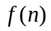，下圖是將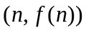的點連成折線圖，已知圖中折點坐標有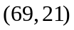與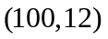兩點，下列哪些敘述是正確的：
(A) 圖中的折線若與x軸交於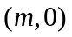，代表投擲次後出現正反面次數各半
(B) 若此試驗投擲10000次後，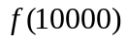的絕對值一定比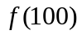的絕對值小
(C) 圖中任一段折線的斜率必定是1或
(D) 此試驗投擲69次後，在95%的信心水準下，做出出現正面機率的信賴區間會包含
(E) 此試驗投擲100次後，在95%的信心水準下，做出出現正面機率的信賴區間會包含
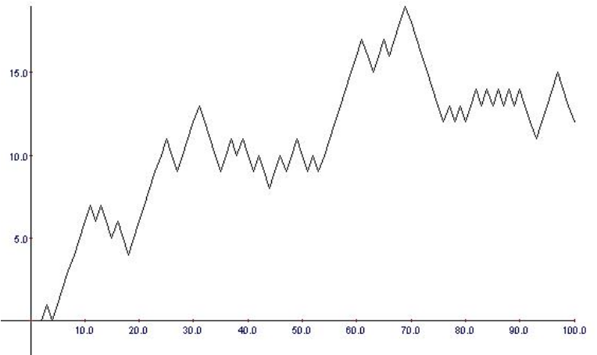

三、填充題(每題6分，共60分)
1. 擲2顆公正骰子一次，其點數和的期望值為 點。
2. 袋中有大小相同的 5 顆紅球與 7 顆白球，從袋中取出 4 球，所取出的是 2 紅球與 2 白球的機率是____________。

3. 袋中裝有5支籤，其中有2支籤有獎，今甲、乙、丙、丁、戊五人依前述順序輪流抽籤，取出後不放回，則丙中獎的機率為 。

4. 汽車的失竊險保額是100萬元，而失竊發生的機率是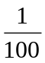，若保險費中的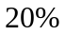為保險公司的銷售利潤，則保費應訂為＿＿＿＿＿＿＿＿元。(不論失竊發生與否皆不退回保費)
5. 袋中裝有5支籤，其中有2支籤有獎，今甲、乙、丙、丁、戊五人依前述順序輪流抽籤，取出後不放回，若抽到第二支中獎的籤即停止，則抽籤停止的次序的期望值為 次。
6. 吳師傅嚴選其烘焙的荔香麵包，發現重量呈現平均值為500克，標準差為10克的常態分配（以68％－95％－99.7％估算），假設王老板批購1000個荔香麵包，每個成本50元，重量超過480克的每個賣100元，其餘的淘汰不賣，則王老板利潤的期望值為____________元。

7. 班際籃球賽，高二男生團體賽共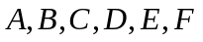六隊報名參賽，任意抽籤分成隊和隊兩組進行循環預賽，其中與被分在不同一組之機率為 。

8. 最近經濟不景氣，為提昇樂透彩的買氣，銀行將宣布「加碼2億元」。為了解市場的反應，特地委託民調公司做電話訪問，約有65%的受訪民眾表示會前往購買，在95%的信心水準下，正負誤差5個百分點，則接受電話訪問的樣本約有 人。

國立大里高中九十九學年度第二學期 高二數學科 期末考試題命題教師：邱繼輝老師
班級： 二 年 ______班 座號：_____ 姓名：________ 試題共3頁 ,第3頁
9. 將5個A和3個B任意排列。我們將連續相同字母畫一底線定義為一個「連串」，例如ABBABAAA畫記為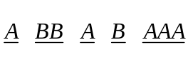，其連串數是5。又如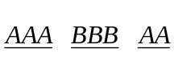的連串數是3。問5個A和3個B任意排列後，連串數是3的機率為___________。

10. 將下圖中的黑棋向右移動，每次移動1格或2格，移到最右邊一格，則最後一次移動2格的機率為 。
■

【參考公式】
1. 算術平均數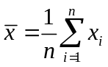；樣本標準差s=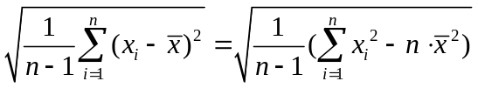
2. 在95%信心水準之下之信賴區間為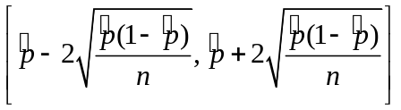
3. 常態分配曲線的68-95-99.7 規律以圖示之， 如下圖所示．

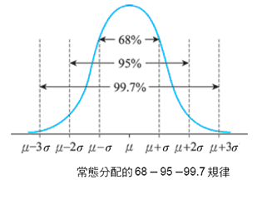

國立大里高中九十九學年度第二學期 高二數學科 期末考試題命題教師：邱繼輝老師
班級： 二 年 ______班 座號：_____ 姓名：________
＊滿分102分(102分者只能以100分登錄)
答案卷
一、單一選擇題(每題6分，共18分)
1. | 2. | 3.

二、多重選擇題(每題6分，共24分；計分方式：多一個選項或少一個選項給3分，其餘不給分)
1. | 2. | 3. | 4.

三、填充題(每題6分，共60分)
1. | 2. | 3. | 4. | 5.
6. | 7. | 8. | 9. | 10.

國立大里高中九十九學年度第二學期 高二數學科 期末考試題命題教師：邱繼輝老師
班級： 二 年 ______班 座號：_____ 姓名：________
＊滿分102分(102分者只能以100分登錄)
答案卷
一、單一選擇題(每題6分，共18分)
1. | 2. | 3.
E | B | D

二、多重選擇題(每題6分，共24分；計分方式：多一個選項或少一個選項給3分，其餘不給分)
1. | 2. | 3. | 4.
(A)(B) | (D)(E) | (A)(C) | (A)(C)(E)

三、填充題(每題6分，共60分)
1. | 2. | 3. | 4. | 5.
7 | 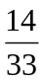 |  | 12500 | 4
6. | 7. | 8. | 9. | 10.
47500 |  | 364 | 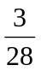 | 